*400 hộ gia đình = 1700 nhân khẩu*

*Hằng trăm sinh viên thuê trọ, hàng chục gia đình khác đến thuê để làm dịch vụ*

**Tác nhân**: Tổ trưởng, cán bộ quản lý

**Các hoạt động:**

* Quản lý thông tin hộ khẩu nhân khẩu (do tổ trưởng quản lý)
  + Sổ hộ khẩu lưu thông tin nhân khẩu với ID duy nhất. Sổ hộ khẩu chức thông tin cho cả hộ (có chủ hộ + các thành viên)
  + Các hoạt động biến đổi nhân khẩu:
    - Thêm nhân khẩu mới
    - Thay đổi nhân khẩu
    - Thay đổi sổ hộ khẩu (liên quan đến cả hộ - thay đổi chủ hộ)
    - Tách hộ khẩu
    - Tạm trú tạm vắng
    - Tìm kiếm thông tin
    - Xem lịch sử thay đổi nhân khẩu của 1 hộ
    - Thống kê (giới tính, độ tuổi, khoảng thời gian, tạm trú tạm vắng)
* Quản lý thông tin phòng tránh Covid-19: (Cán bộ y tế)
  + - Ghi nhận thông tin nhân khẩu (về dịch covid)
    - Thống kê thông tin nhân khẩu (về dịch covid)

Danh sách use case:

|  |  |  |  |  |
| --- | --- | --- | --- | --- |
| **STT** | **Mã usecase** | **Tên usecase** | **Mô tả Usecase** | **Tác nhân tương tác** |
| 1 | UC01 | Đăng nhập | Cho phép một người dùng có tài khoản truy cập vào hệ thống | Quản lý tổ dân phố, cán bộ y tế |
| 2 | UC02 | Đăng xuất | Thoát khỏi hệ thống | Quản lý tổ dân phố, cán bộ y tế |
| 3 | UC03 | Xem thông tin hộ khẩu | Cho phép một người dùng đã đăng nhập xem thông tin của một hộ khẩu | Quản lý tổ dân phố |
| 4 | UC04 | Thay đổi thông tin chung của hộ khẩu | Cho phép một người dùng đã đăng nhập thay đổi thông tin chung của một sổ hộ khẩu | Quản lý tổ dân phố |
| 5 | UC05 | Tách hộ từ hộ khẩu đã có | Cho phép một người dùng đã đăng nhập chọn một số nhân khẩu trong hộ khẩu cũ và chuyển sang một hộ khẩu mới | Quản lý tổ dân phố |
| 6 | UC06 | Thêm nhân khẩu | Cho phép một người dùng đã đăng nhập thêm nhân khẩu mới vào một hộ khẩu của gia đình | Quản lý tổ dân phố |
| 8 | UC08 | Thay đổi thông tin nhân khẩu | Cho phép một người dùng đã đăng nhập sửa thông tin một nhân khẩu | Quản lý tổ dân phố |
| 9 | UC09 | Khai báo tạm trú | Cho phép một người dùng đã đăng nhập thêm một nhân khẩu mới trong cơ sở dữ liệu vào danh sách nhân khẩu tạm trú | Quản lý tổ dân phố |
| 10 | UC10 | Khai báo tạm vắng | Cho phép một người dùng đã đăng nhập thêm một nhân khẩu vào danh sách nhân khẩu tạm vắng | Quản lý tổ dân phố |
| 12 | UC12 | Tìm kiếm hộ khẩu | Cho phép một người dùng đã đăng nhập tìm kiếm một hộ khẩu theo mã sổ hộ khẩu | Quản lý tổ dân phố |
| 13 | UC13 | Xem lịch sử thay đổi của nhân khẩu | Cho phép một người dùng đã đăng nhập xem lịch sử thay đổi của các nhân khẩu trong một hộ khẩu nhất định | Quản lý tổ dân phố |
| 15 | UC15 | Thống kê theo giới tính | Cho phép một người dùng đã đăng nhập thống kê nhân khẩu theo tiêu chí theo giới tính | Quản lý tổ dân phố |
| 16 | UC16 | Thống kê theo độ tuổi | Cho phép một người dùng đã đăng nhập thống kê nhân khẩu theo tiêu chí độ tuổi | Quản lý tổ dân phố |
| 18 | UC18 | Thống kê tạm trú, tạm vắng | Cho phép một người dùng đã đăng nhập thống kê các nhân khẩu hiện đang tạm trú / tạm vắng tại địa phương | Quản lý tổ dân phố |
| 19 | UC19 | Thêm người mắc Covid | Cho phép một người dùng đã đăng nhập thêm nhân khẩu mắc Covid vào danh sách | Cán bộ y tế |
| 20 | UC20 | Cập nhật trạng thái | Cho phép một người dùng đã đăng nhập cập nhật kết quả test Covid của một nhân khẩu đang mắc Covid | Cán bộ y tế |
| 21 | UC21 | Xem lịch sử khai báo | Cho phép một người dùng đã đăng nhập xem lịch sử khai báo của một nhân khẩu liên quan đến dịch Covid-19 | Cán bộ y tế |
| 22 | UC22 | Xóa nhân khẩu liên quan đến dịch Covid | Cho phép một người dùng đã đăng nhập xóa một nhân khẩu liên quan đến dịch Covid-19 | Cán bộ y tế |
| 23 | UC23 | Thống kê theo độ tuổi | Cho phép một người dùng đã đăng nhập thống kê nhân khẩu mắc Covid hàng tuần theo tiêu chí độ tuổi | Cán bộ y tế |
| 24 | UC24 | Thống kê theo khoảng thời gian | Cho phép một người dùng đã đăng nhập thống kê số lượng nhân khẩu mắc Covid trong một khoảng thời gian xác định | Cán bộ y tế |
| 25 | UC25 | Thống kê số ca mắc | Cho phép một người dùng đã đăng nhập thống kê số lượng nhân khẩu mắc Covid hàng tuần | Cán bộ y tế |
| 26 | UC26 | Thống kê số ca khỏi bệnh | Cho phép một người dùng đã đăng nhập thống kê số lượng nhân khẩu đã khỏi Covid hàng tuần | Cán bộ y tế |

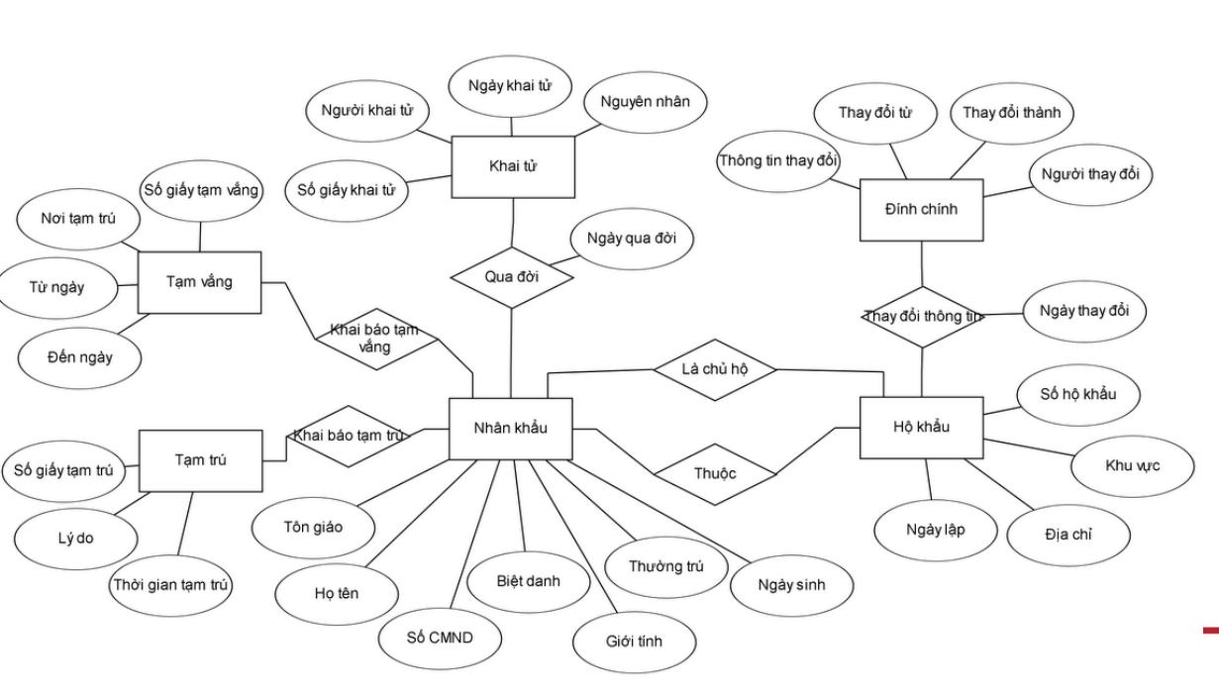

**API**

1. Mẫu chung:
   * url: /api/
   * response: HTTP 1.1 200

{

success: True, // or False

message: <String>

data: [] // or null

}

1. Các api riêng:

|  |  |  |  |  |  |
| --- | --- | --- | --- | --- | --- |
| **STT** | **URL** | **Mô tả** | **Params** | **Data trả về** | **Ví dụ:** |
| 1 | GET /hokhau | Lấy toàn bộ thông tin về hộ khẩu | Không có | Thông tin các trường trong DB |  |
| 2 | GET  /hokhau/:id | Lấy thông tin chi tiết của 1 hộ khẩu (thông tin về các nhân khẩu thuộc hộ khẩu đó) |  | Mảng thông tin các nhân khẩu thuộc hộ khẩu yêu cầu | [  {},  {}  ] |
| 3 | PUT  /hokhau/thaydoi/:id | Thay đổi thông tin chung của 1 hộ khẩu | Các trường thông tin của hộ khẩu trong DB | Trả về hộ khẩu sau khi cập nhật thành công |  |
| 4 | POST  /hokhau/tach/ | Chọn một số nhân khẩu trong hộ khẩu cũ và chuyển sang một hộ khẩu mới | idNhanKhau: Danh sách các id nhân khẩu cần tách  (id đầu tiên sẽ là chủ hộ của hộ khẩu mới) | Mảng thông tin các nhân khẩu thuộc hộ khẩu mới | Giống như data trả về ở api thứ 2 |
| 5 | POST  /hokhau/themnk | Thêm nhân khẩu mới: gia đình sinh thêm con thì sẽ thêm mới thông tin nhân khẩu như trên, bỏ trống các chi tiết về nghề nghiệp, CMND và nơi thường trú chuyển đến sẽ ghi là “mới sinh” | Thông tin các trường về nhân khẩu trong DB | Trả về thông tin nhân khẩu vừa được tạo |  |
| 6 | POST  /nhaukhau/thaydoi/:id | Thay đổi nhân khẩu: nếu có một nhân khẩu chuyển đi nơi khác thì sẽ thêm các chi tiết như sau: ngày chuyển đi, nơi chuyển, ghi chú. Trường hợp nhân khẩu qua đời thì phần ghi chú là “Đã qua đời” | Các trường thông tin trong bảng ThayDoiNhanKhau | Trả về thông báo thay đổi thành công |  |
| 7 | POST  /nhankhau/tamtru/:id |  | Các trường thông tin trong bảng TamTru | Trả về thông báo thành công |  |
| 8 | POST  /nhankhau/tamvang/:id |  | Các trường thông tin trong bảng TamVang | Trả về thông báo thành công |  |
| 9 | POST  /hokhau/timkiem | Tìm kiếm sổ hộ khẩu theo số hộ khẩu | Mã số hộ khẩu | Trả về 1 list thông tin về hộ khẩu có mã số hộ khẩu chứa chuỗi đầu vào |  |
| 10 | GET  /nhankhau/lichsuthaydoi/:id |  |  | Trả về 1 list thay đổi liên quan đến nhân khẩu có id gửi đến |  |
| 11 | GET  /nhankhau/thongke/gioitinh |  |  | Trả về số lượng nhâu khẩu giới tính nam, giới tính nữ, giới tính còn lại |  |
| 12 | GET  /nhankhau/thongke/dotuoi |  |  | Trả về số lượng nhân khẩu theo các khoảng độ tuổi (0 – 6, 7 – 15, 16 – 23, 24 – 60, 60 - ...) |  |
| 13 | GET  /nhankhau/thongke/tamtrutamvang |  |  | Trả về 2 list nhân khẩu (tạm trú, tạm vắng) |  |
| 14 |  |  |  |  |  |
|  |  |  |  |  |  |
|  |  |  |  |  |  |
|  |  |  |  |  |  |
|  |  |  |  |  |  |